ВАРІАНТ 5

1. Як називається електризація тіл під дією електричного поля?

А) фотоефект

Б) електростатична індукція

В) термоелектронна емісія

Г) електризація тертям

2. Коливальний контур зображено на рисунку ...

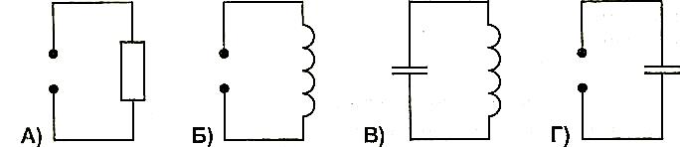

3. З рівняння залежності координати тіла від часу *х* = -10 +4t+t2 (усі

величини задано в одиницях СІ) визначте модуль прискорення тіла.

А) 1 м/с2

Б) 4 м/с2

В) 2

Г) 0 м/с2

4. Оптична сила лінзи становить 5 дптр. Це означає, що ...

А) лінза є збиральною з фокусною відстанню 20 см

Б) лінза є збиральною з фокусною відстанню 2 м

В) лінза є розсіювальною з фокусною відстанню 20с м

Г) лінза є розсіювальною з фокусною відстанню 2м

5. Назвіть пристрій, під час роботи якого можлива передача теплоти під холодного тіла до більш нагрітого.

А) газова турбіна

Б) парова турбіна

В) двигун внутрішнього згоряння

Г) холодильник

6. Як зміниться електричний опір провідника при зменшенні його довжини в 3 рази?

А) зменшиться в 9 разів

Б) зменшиться в 3 рази

В) збільшиться в 3 рази

Г) збільшиться в 9 разів

7. Укажіть рисунок, на якому правильно вказано напрям дії сили Лоренца на електрон, який рухається в магнітному полі.

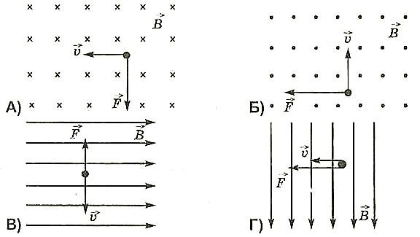

А Б В Г

8. Виберіть одиницю потужності 1 Вт:

А)

Б);

В);

Г)

9. Від краплини води із зарядом *+q* відділили краплину з електричним зарядом –q. Яким став заряд краплини?

А) +q

Б) –q

В) –2q

Г) +2q

10. Визначте швидкість зміни сили струму в обмотці електромагніту індуктивністю 4 Гн, якщо в ній збуджується ЕРС самоіндукції 100 В.

А) 2,5 А/с

Б)25 А/с

В) 40 А/с

Г)400 А/с

11. Опори R1, R2, R3 з’єднані так, як показано на схемі. Визначити загальний опір, якщо R1=R2=R3=2 Ом.

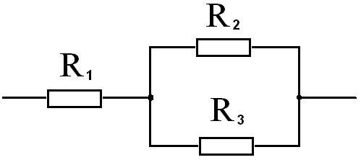

А. 4Ом.

Б. 2,5 Ом.

В. 3 Ом.

Г. 6 Ом.

12. Сила струму в колі змінюється за законом *i*=5,6sinl00πt (усі величини задано а одиницях СI). Визначте, що показуватиме амперметр, увімкнутий у це коло.

А) 4А

Б) 5,6А

В) 7 ,8 А

Г) 0

13. Визначте густину суміші, що складається з 8 г водню та 32 г кисню, має тиск 186 кПа і температуру 7 °С.

14. Алюмінієвий контур, виготовлений з провідника завдовжки 14,3 см і площею поперечного перерізу 1,4 мм2, знаходиться в змінному магнітному полі. Швидкість зміни магнітного потоку становить 1 мВб/с. Визнач те силу індукційного струму. Вважайте, що питомий опір алюмінію 2,8 · 10–8 Ом · м.

15. Автомобіль масою 10 т рухається рівномірно горизонтальною дорогою зі швидкістю 36 км/год. Сила опору, що діє на автомобіль, становить 5 % від його ваги. Визначте потужність, яку розвиває двигун.